下面通过一个案例来进一步理解标签指定式选择器，如例3-6所示。
- example06.html
- <!doctype html>
- <html>
- <head>
- <meta charset="utf-8">
- <title>标签指定式选择器的应用</title>
- <style type="text/css">
- p{ color:blue;}
- .special{ color:green;}
- p.special{ color:red;} /*标签指定式选择器*/
- </style>
- </head>
- <body>
- <p>普通段落文本（蓝色）</p>
- <p class="special">指定了.special类的段落文本（红色）</p>
- <h3 class="special">指定了.special类的标题文本（绿色）</h3>
- </body>
- </html>
在例3-6中，分别定义了<p>标记和.special类的样式，此外还单独定义了p.special，用于特殊的控制。
运行例3-6，效果如图3-12所示。
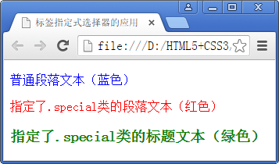
- 标签指定式选择器的应用
从图3-12容易看出，第二段文本变成了红色。可见标记选择器p.special定义的样式仅仅适用于<p class="special">标记，而不会影响使用了special类的其他标记。

